- Criar uma pasta c:\User\wordpress e colocar lá os ficheiros de Docker-compose.yml e Dockefile
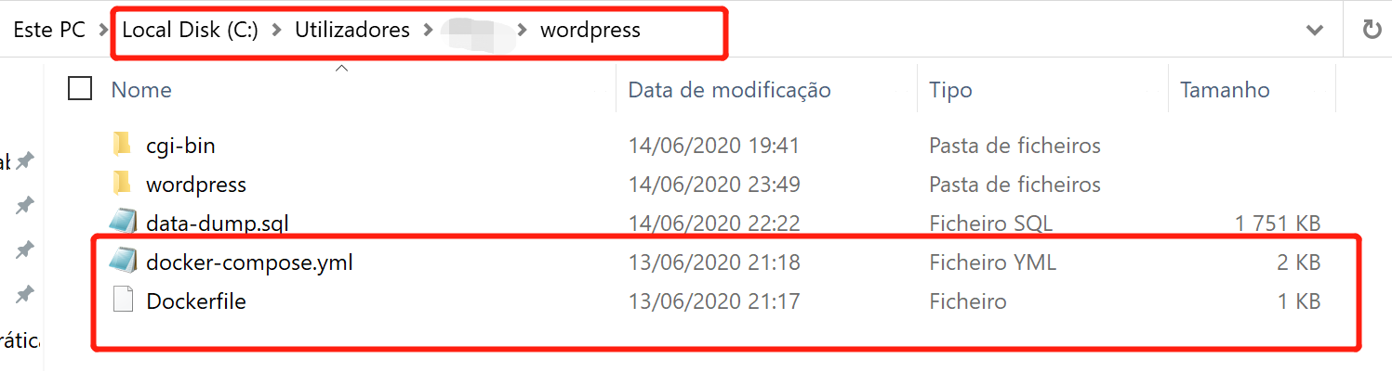
- Executa os comandos:
cd wordpress
docker build -t wordpress-with-java:5.4.1 .
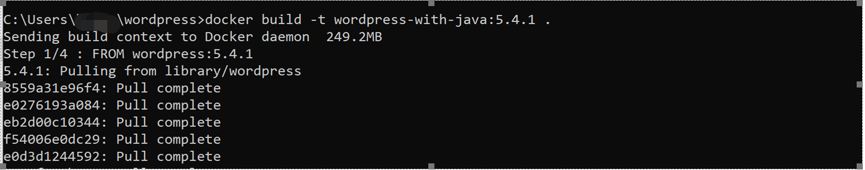
- Executa o comando: docker-compose up -d
- Extrair os ficheiro all-in-one-wp-migration.zip e all-in-one-wp-migration-file-extension.zip
- Colocar os ficheiros all-in-one-wp-migration e all-in-one-wp-migration-file-extension dentro de pasta plugins
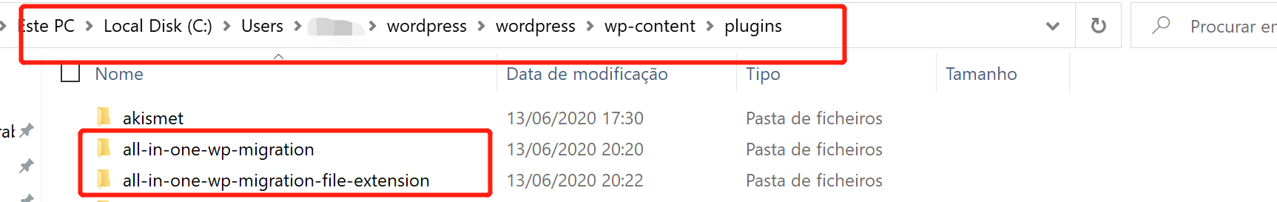
- Aceder um site que já existe e foi criado no wordpress, e dentro de menu Plugins->Installed Plugins
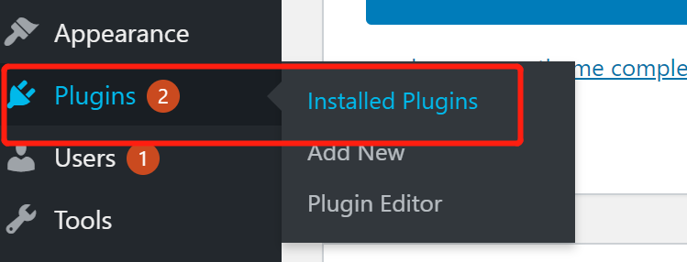
- Activar os plugins all-in-one-wp-migration e all-in-one-wp-migration-file-extension
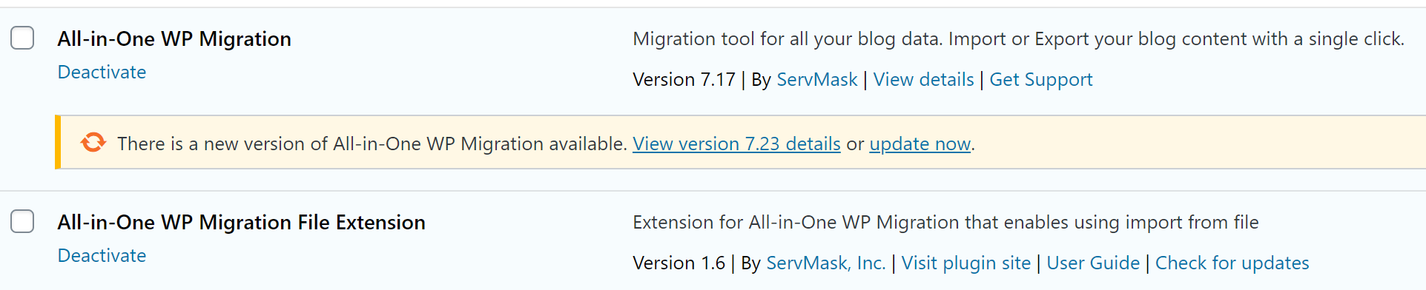
- Import o ficheiro localhost-20200614-212807-snzvcc.wpress para o site usado o plugins All-in-One WP Migration, com opção Import -> Import From-> FILE
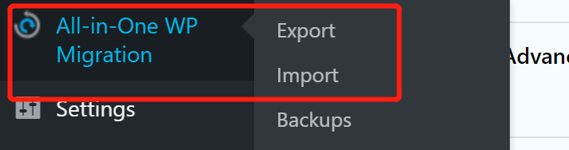
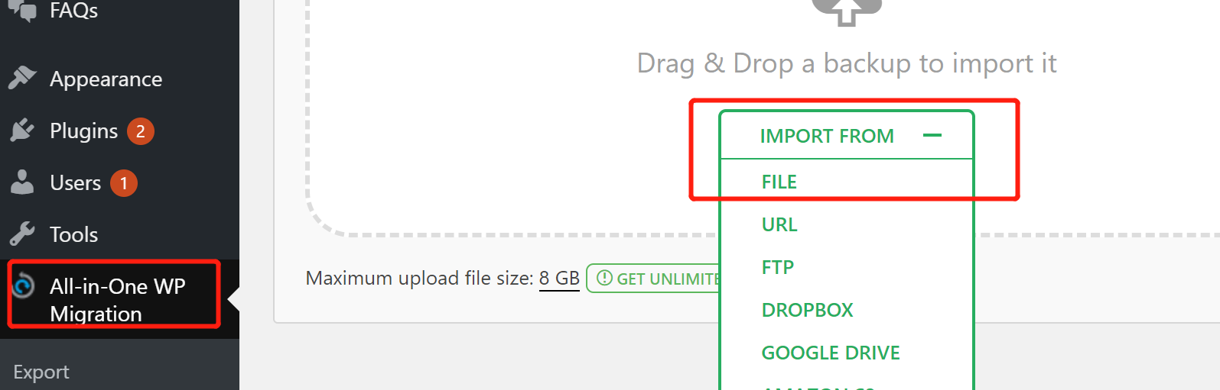

- No browser colocar http://localhost:8000/wplogin.php?loggedout=true&wp_lang=en_US
Para entrar com Administrator: Para entrar com Member:
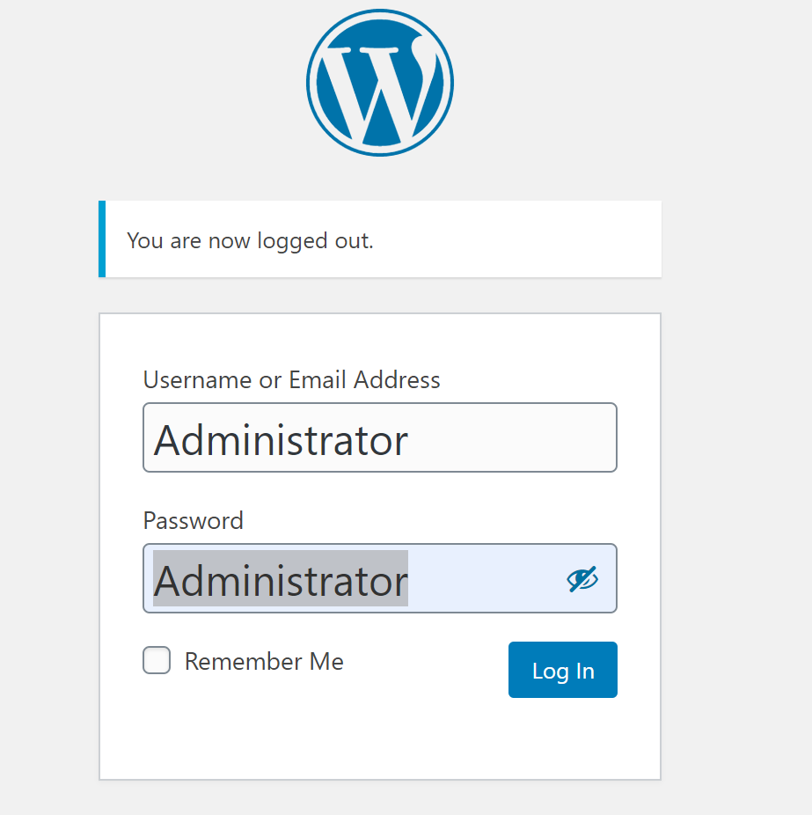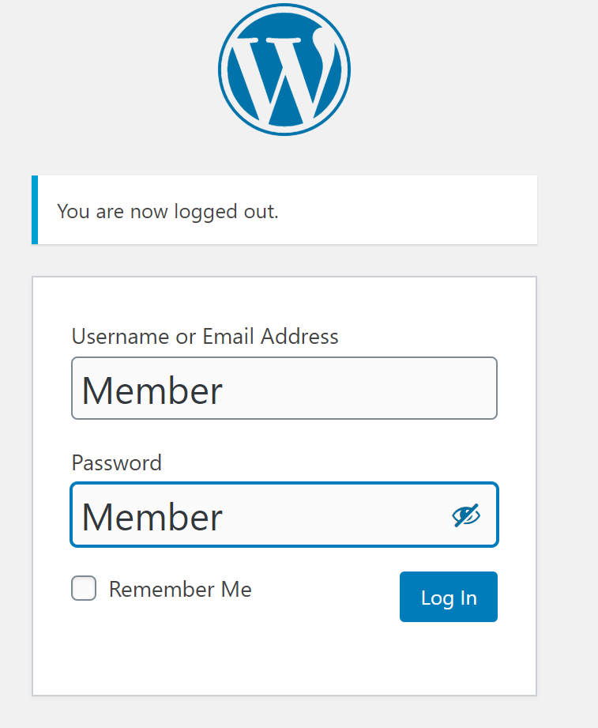
para visitor basta http://localhost:8000

